Nama : Monica Adhelia
Nim : 09011181621009
Tugas I

Network Management System (NMS)
Sistem manajemen jaringan merupakan sebuah aplikasi atau suatu rangkaian aplikasi yang memungkin administrator jaringannya mengolah komponen independen jaringan dalam kerangka kerja manajemen jaringan yang lebih besar. NMS dapat digunakan untuk memonitor komponen perangkat lunak dan perangkat keras dalam suatu jaringan. Biasanya merekam data dari titik-titik jauh jaringan untuk melakukan pelaporan pusat ke administrator sistem.
Network management (management jaringan ) juga adalah system layanan yang mengatur dan memonitoring data dan voice pada suatu jaringan berskala besar ataupun kecil network management juga bisa dikatakan method prosedur dan tools yang berhubungan dengan operasional, administrasi, maintenance dan provisioning system jaringan

Tujuan Network Management
- Memenuhi penggunaan jaringan menerima layanan IT dengan kualitas layanan yang diharapkan
- Memenuhi perencanaan strategi dan taktikal, operasianal, maintenance jaringan dan layanannya
- Membutuhkan IT person mengatur jaringan data dan memenuhi data dapat melintasi jaringan dengan efisien dan transparan.
- Mempersiapkan penanggulangan bencana
Faktor-faktor Network Management
- Mengendalikan asset strategi perusahaan
- Mengendalikan kompleksitas
- Meningkatkan pelayanan
- Menyeimbangkan berbagai keperluan
- Mengurangi downtime
- Mengendalikan biaya

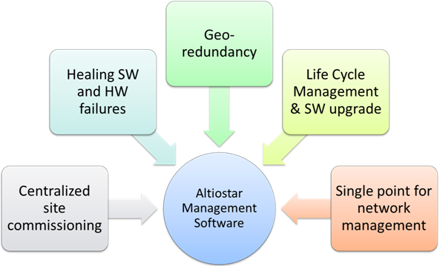
Gambar Network Management System
Sistem manajemen sistem manajemen jaringan yang terdiri dari perangkat keras tambahan dan penambahan perangkat lunak yang diimplementasikan di antara komponen jaringan yang ada. Perangkat lunak yang digunakan dalam menyelesaikan tugas manajemen jaringan berada di komputer host dan prosesor komunikasi, sistem manajemen jaringan dirancang untuk melihat jaringan en-ban sebagai arsitektur terpadu, dengan alamat dan label yang ditetapkan untuk setiap titik dan atribut spesifik dari setiap elemen dan tautan yang diketahui sistem. Unsur – unsur yang aktif dari jaringan memberikan umpan balik teratur dari informasi status ke pusat kendali jaringan. Seperti yang kita lihat pada gambar diabwah ini menyarankan arsitektur sistem manajemen jaringan. Setiap node jaringan berisi kumpulan perangkat lunak yang ditujukan untuk tugas manajemen jaringan, yang didalam diagram sebagai entitas manajemen jaringan (NME).
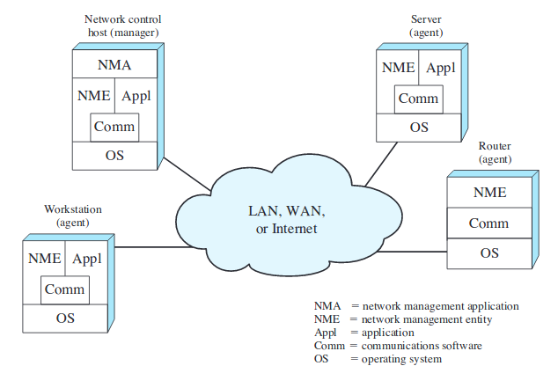
NMA mencakup antarmuka operator untuk memungkinkan pengguna yang sah mengelola jaringan. NMA menanggapi perintah pengguna dengan menampilkan informasi dan / atau dengan mengeluarkan perintah untuk NME di seluruh jaringan. Komunikasi ini dilakukan dengan menggunakan protokol manajemen jaringan tingkat aplikasi yang menerapkan arsitektur komunikasi dengan cara yang sama seperti aplikasi distribusi lainnya. Setiap node lain dalam jaringan yang merupakan bagian dari manajemen jaringan sistem termasuk NME dan, untuk keperluan manajemen jaringan, disebut sebagai anagen. Agen termasuk sistem akhir yang mendukung aplikasi pengguna serta nodest yang menyediakan layanan komunikasi, seperti prosesor front-end, pengontrol cluster, jembatan, dan router.
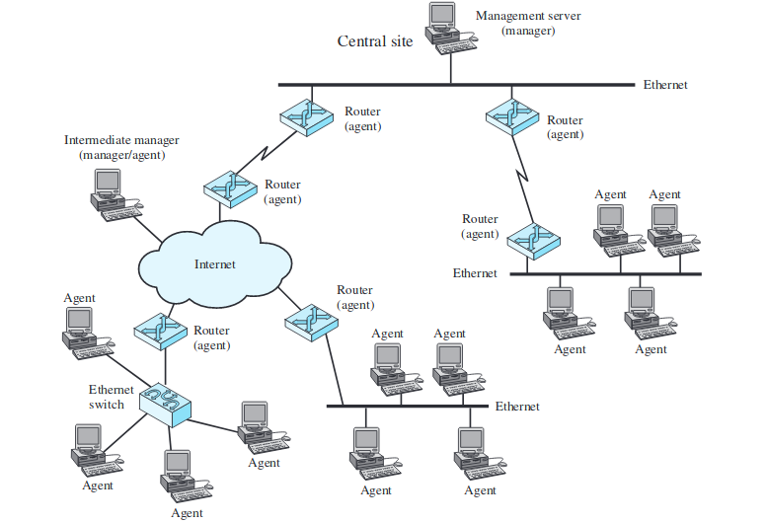
Gambar Example Distributed Network Management Configuration

